1. new一个新函数

(1) 创建一个新对象；  
(2) 将构造函数的作用域赋给新对象（因此 this 就指向了这个新对象） ；  
(3) 执行构造函数中的代码（为这个新对象添加属性） ；  
(4) 返回新对象。

1. http的运行过程

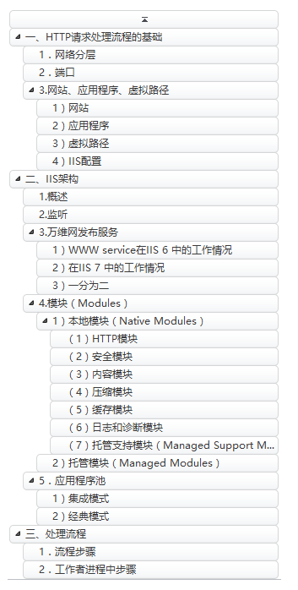

1. v-for 、v- in的区别

本质上没有什么区别，v-for可以遍历你要遍历的所有东西，也是为了配合es6产生的一种循环方法。

1. 事件冒泡和事件捕获

* IE提出的事件流叫做事件冒泡，即事件开始时由最具体的元素接收，然后逐级向上传播到较为不具体的节点
* 事 件捕获过程与事件的冒泡阶段是一个相反的阶段，即事件由祖先元素向子元素传播，和一个石子儿从水面向水底下沉一样。

1. BFC格式化上下文

BFC的中文意思是块级格式化上下文。

触发BFC的条件：

* 根元素（html、body）
* float不会none（left、right）
* 绝对定位元素（absolute、fixed）
* display设置为inline-block、table-cell、table-caption、flex、inline-flex
* overflow不为visible可看见的（hidden、scroll、auto

1. Vue的常用命令

* v-text、v-html、 v-for、v-show 、v-bind:、v-model、v-on

1. Href和src

**href**标识超文本链接，用在**link**和**a**等元素上，**href**是引用和页面关联，是在当前元素和引用资源之间建立联系

**sr**c表示引用资源，表示替换当前元素，用在img，script，iframe上，src是页面内容不可缺少的一部分。

1. Ref：

ref 被用来给DOM元素或子组件注册引用信息。引用信息会根据父组件的 $refs 对象进行注册。如果在普通的DOM元素上使用，引用信息就是元素; 如果用在子组件上，引用信息就是组件实例。

**只要想要在Vue中直接操作DOM元素，就必须用ref属性进行注册**

1. V-show和v-if

v-if与v-show都可以动态控制dom元素显示隐藏

v-if显示隐藏是将dom元素整个添加或删除，而v-show隐藏则是为该元素添加css--display:none，dom元素还在。

v-if有更高的切换消耗；v-show有更高的初始渲染消耗；

v-if适合运营条件不大可能改变；v-show适合频繁切换。

10、深拷贝与浅拷贝

浅拷贝：只是复制了对象的引用地址，两个对象指向同一个内存地址，所以修改其中任意的值，另一个值都会随之变化，这就是浅拷贝（例：assign()）

   深拷贝：是将对象及值复制过来，两个对象修改其中任意的值另一个值不会改变，这就是深拷贝

11、内存泄漏的处理方法

内存泄露是指一块被分配的内存既不能使用，又不能回收，直到浏览器进程结束。

闭包可以读取函数内部的变量，然后让这些变量始终保存在内存中。如果在使用结束后没有将局部变量清除，就可能导致内存泄露。

事件监听(EventListener)对同一个事件重复监听，但是忘记移除，会导致内存泄露。(移除即可)

12、DOM事件流的几个阶段

事件捕获阶段

处于目标阶段

事件冒泡阶段